**ПРОФИЛАКТИКА ТРАВМАТИЗМА**

**ЗДОРОВЬЕ ЧЕЛОВЕКА – ЭТО ВЫСШЕЕ НЕОТЧУЖДАЕМОЕ БЛАГО**, без которого утрачивают свое значение многие другие ценности. Провозглашая право на охрану здоровья и медицинскую помощь одним из основных конституционных прав, государство осуществляет комплекс мер по сохранению и укреплению здоровья населения, в том числе посредством развития государственно и частной систем здравоохранения, установления правовых гарантий получения каждым необходимой медико-социальной помощи

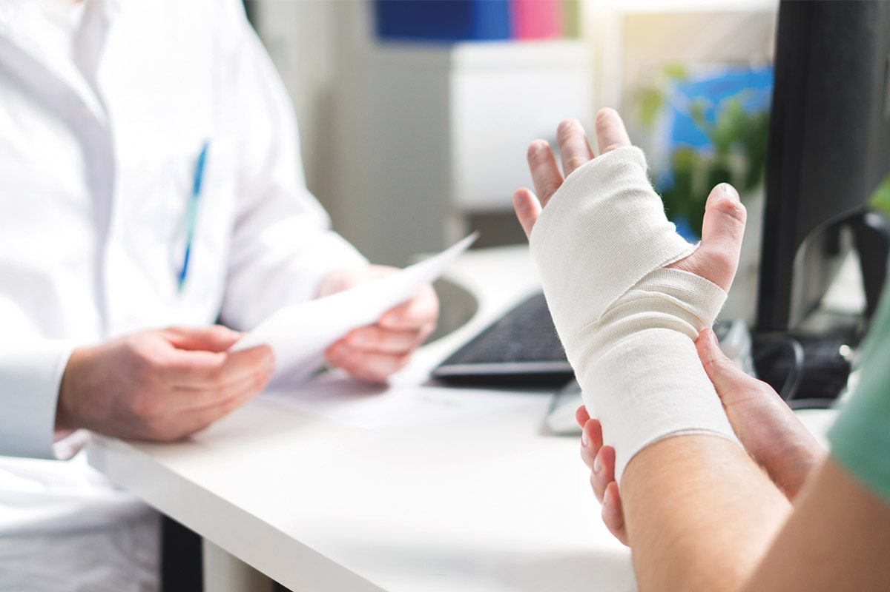Травматизм является важнейшей социально-экономической проблемой. Он оказывает существенное влияние на состояние здоровья населения из-за тяжести их социальных последствий: временной нетрудоспособности, инвалидности и смерти. Особенностью травматизма является не только его широкое распространение, но и тяжелые исходы.

Есть два обстоятельства, которые выделяют травмы среди других патологических состояний человека.

1 - связано с внезапностью травм.

2 - связано с тем, что этот фактор неблагоприятного воздействия на организм человека, как правило, становится ясным сразу.

**Транспортный.** Во многих странах проводятся мероприятия, связанные с повышением безопасности дорожно-транспортного движения, включающие: улучшение дорожной сети, установление ограничений скорости, введение правил, требующих использования ремней безопасности и др. Особое значение имеет принятие жестких по выявлению и запрещению вождения в алкогольном и наркотическом опьянении.

Интенсивность нарастания автомобильного травматизма дает право причислить его к тем проблемам, которые имеют важное социальное значение во всех странах мира.

В предотвращении ДТП заинтересованы все, кто участвует в уличном и дорожном движении, но особое внимание следует обратить на водителей автомототранспорта.

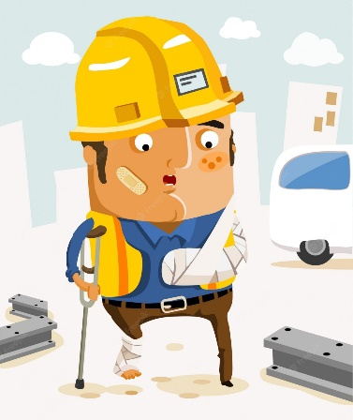**Производственный травматизм.**Для разработки профилактических мероприятий по борьбе с производственным травматизмом проводится расследование, учет и анализ несчастных случаев на производстве.

Важную роль в профилактике производственного травматизма играют организационные мероприятия, выполнение требований по обучению и проведению инструктажа работающих, а также технические мероприятия.

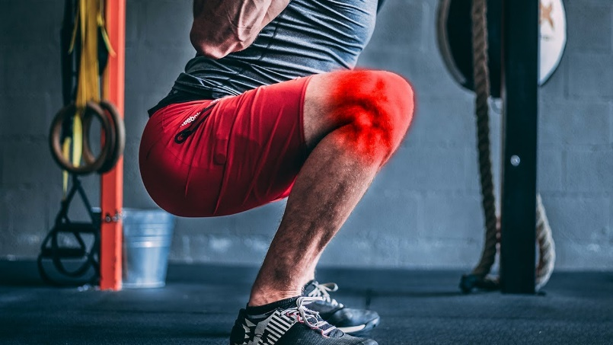**Профилактика спортивного травматизма**строится в первую очередь на устранении причин, которые приводят к спортивной травме.

Для профилактики травматизма, возникающего из-за неправильной организации учебно-тренировочного процесса и соревнований, необходимо правильное планирование учебно-тренировочного процесса, разработка индивидуальных планов спортсменов, обеспечение надежной страховки спортсменов и др.

Для профилактики травматизма, обусловленного отсутствием врачебного контроля, его нарушениями или недостаточностью, необходимо обязательное проведение предварительного врачебного контроля; проведение повторных (не реже 1 раза в год) медицинских осмотров спортсменов и др.

**Детский травматизм**

В последние десятилетия от травм и других несчастных случаев погибает во много раз больше детей, чем от инфекционных заболеваний. Травмы являются одной из основных причин детской инвалидности. Поэтому детский травматизм и его предупреждение являются важной социальной проблемой.

Причины и структура детского травматизма изменяются в зависимости от возраста, психического и физического развития ребенка.

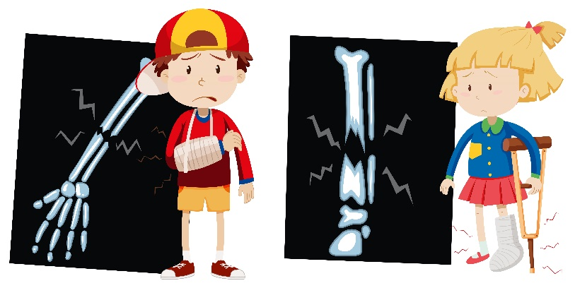Важной предпосылкой профилактики повреждений является изучение причин травм. На долю бытового травматизма у детей приходится более 39 % всех травм. Они же являются основной причиной гибели детей. Ведущими повреждениями при бытовых травмах являются ушибы, гематомы, ссадины.

Основные факторы, определяющими бытовой травматизм: отсутствие надзора за детьми; недостаток оборудованных мест для игр детей и др.

В профилактике уличного травматизма (утопления в том числе) ведущую роль играют организация детского досуга под наблюдением родителей и педагогов, воспитательная работа среди детей, приведение в должное техническое состояние домовладений и подсобных построек, уборка улиц, особенно в период гололеда и листопада.

Большинство травм происходит во внеучебное время. Иногда причиной таких травм являются административно-хозяйственные неполадки. Около 30% травм в школе происходит в учебное время на уроках физкультуры и труда.

Транспортный травматизм у детей является наиболее тяжелым. При этом погибают от полученных травм 30 - 35% пострадавших. Наибольшее количество травм приходится на школьный возраст, особенно на 1 - 4-й классы.

В профилактике ДТП большая роль принадлежит ГИБДД, в работе которой особое место занимают занятия с детьми, выступления в средствах массовой информации об имевших место дорожно-транспортных происшествиях.